Atelier du
« Goût et cuisine moléculaire »
animé par Mme BORNAREL et Mr COHIGNAC
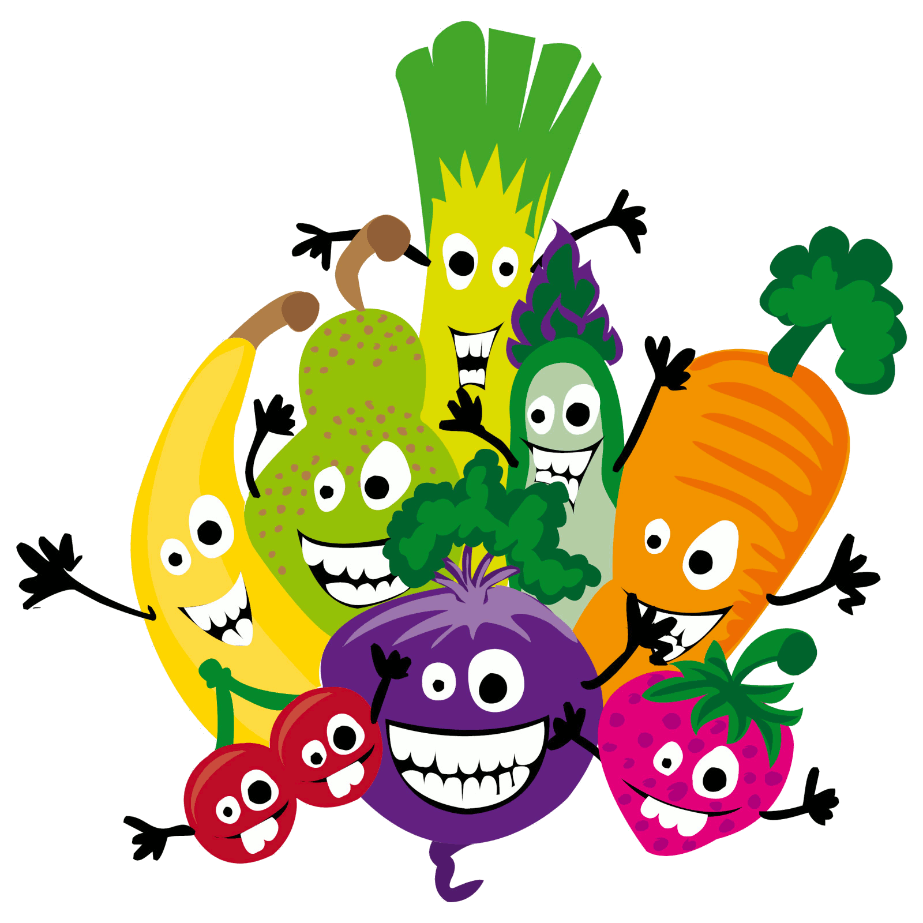

Une expérience pédagogique autour de l’éducation au goût. VENEZ EVEILLER VOS SENS, chercher et tester des recettes de cuisine moléculaire, vous sensibiliser à une alimentation saine et durable…
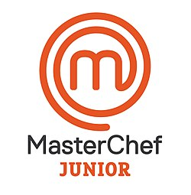
LES LUNDIS DE 12H30 A 13H20
14 MASTERCHEFS seront sélectionnés en 6° et 5°
(7 filles et 7 garçons)

La sélection se fera parmi LES MEILLEURES LETTRES DE MOTIVATION
données à Mme BORNAREL avant LE 10 OCTOBRE 2018 !!!
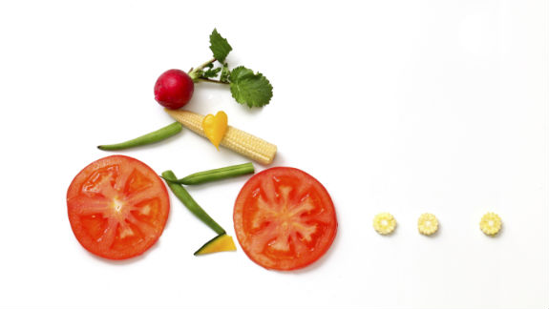
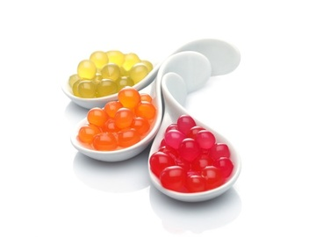

Mme Bornarel et Mr Cohignac propose à 14 élèves volontaires (7 filles et 7 garçons) de participer à un atelier « Goût et cuisine moléculaire ». Tous les lundis de 12h30 à 13h20 nous nous retrouvons afin d’éveiller vos sens, de discuter de vos préférences gustatives, de chercher et tester des recettes, de vous sensibiliser à alimentation saine et durable.
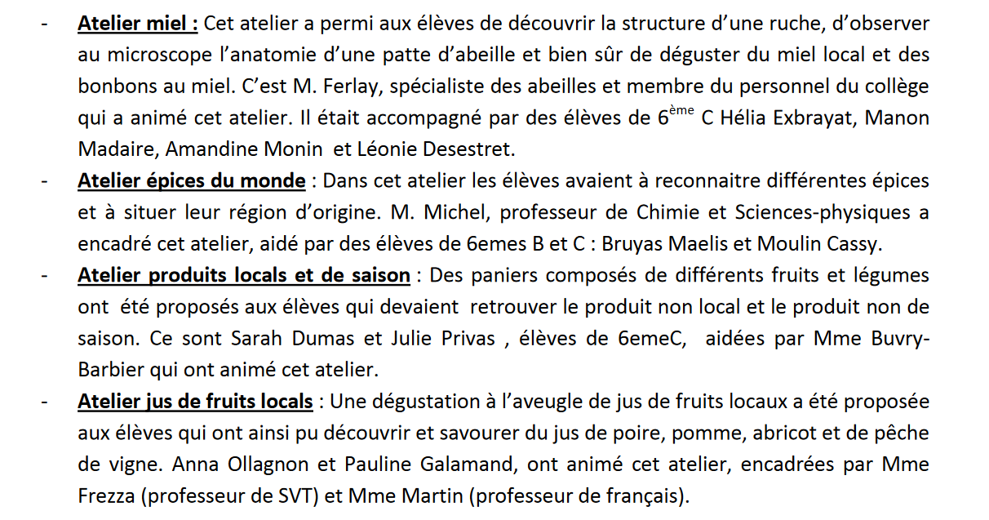
1)-Atelier huiles et confitures
2)-Atelier "le Miel et les abeilles
3)-Atelier la cuisine moléculaire
4)-Atelier colorants ou comment changer la couleur des aliments et créer la surprise ?
5)-Atelier Photo « Des élèves et des légumes »
6)-Atelier d’écriture « des mots plein la bouche »
7)-Atelier Food art
Compostage, Dégustations quizz, Expériences
http://webetab.ac-bordeaux.fr/college-albret-dax/index.php?id=3513
Le tableau (atelier 2)
Matériel :
Cartons carrés de 15X15 cm
colle à étaler au pinceau
pinceaux
gingembre, sel fin, curry, paprika, sésame dans des ramequins
petites cuillères
des petits morceaux de ficelle
du scotch (attache)
Déroulement : Chaque élève trace un paysage en grandes lignes sur son carton.
Il met la colle par zone, puis dispose la poudre dessus
Quand le tableau est fini il fixe l’attache.
http://www.lapasteque.net/les-ateliers/
https://www.initiatives.fr/leblog/4-idees-d-activites-sur-le-theme-sante-et-alimentation-12006
Sortie Ferme d’Eragny, Musée du chocolat, Semaine du goût le 15 octobre

